**Workshop de Tema para Discussão na Irmandade:   
Linguagem de gênero neutra e inclusiva na literatura de NA**

**Boas-vindas, objetivo, contexto, definição de termos, literatura de NA 10 minutos**

**Boas-vindas:**

Dê as boas-vindas a todas as pessoas e apresente partilhadores(as)

**Objetivo do workshop:**

Slide: Este workshop é sobre …

Resumindo, este workshop é sobre como transmitimos a mensagem e como podemos ter mais inclusão.

Esta conversa tem por objetivo verificar a possibilidade de que mudanças de linguagem na nossa literatura possam tornar nossa mensagem mais acessível a novos e futuros membros.

Esta é uma oportunidade para conversar, escutar e estabelecer unidade e entendimento. Não estamos tomando decisões no momento*.*

Dentro dessa perspectiva, gostaríamos de começar compartilhando algumas experiências de membros:

Slide: exemplo

O primeiro é de um membro que diz: "Eu me identifico como não binárie e me sinto 'diferente' sempre que escuto 'homens e mulheres' nas leituras ou na literatura. Como a maioria des adictes, eu só quero fazer parte. Sinto-me bem-vinde nas reuniões, mas a linguagem dificulta que as pessoas usem meus pronomes e, por isso, embora esteja me recuperando em NA, ainda me sinto excluíde por causa da linguagem.”

Slide: exemplo

E aqui está o relato de outro membro: "Sou professor de história, graças à formação que obtive depois que encontrei NA. Presto serviço a NA há décadas e este é o meu lar, mas até estremeço quando lemos o capítulo 'Nós realmente nos recuperamos' e escuto a expressão ‘man’s entire history’[1]. Espero que um dia possamos alterar essa frase.”

Esses são apenas alguns exemplos. Há inúmeros outros.

Há enorme apoio na Irmandade para a realização dessa conversa, cujos aspectos vêm acontecendo há décadas.

**Contexto**

Slide: Resultados da pesquisa do *CAR*

A Conferência Mundial de Serviço de 2023 (WSC) chegou a um consenso e selecionou Linguagem de Gênero Neutra e Inclusiva na Literatura de NA como um dos quatro Temas para Discussão na Irmandade para este ciclo, que foi igualmente priorizado na pesquisa do *Relatório da Agenda da Conferência* (*CAR*). O tópico foi escolhido pelos indivíduos como segunda prioridade, entre 15 opções, e como terceira pelas regiões.

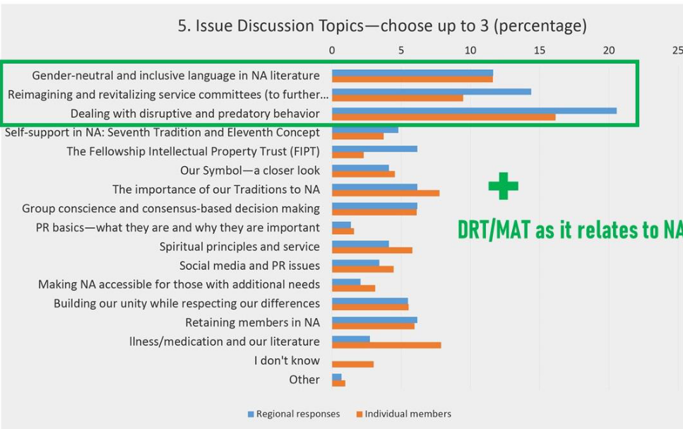

Slide: Moção do *CAR*

A Conferência Mundial de Serviço de 2023 também aprovou uma moção do *Relatório da Agenda da Conferência* com o seguinte conteúdo:

Orientar o Quadro Mundial a elaborar um plano de projeto, para deliberação na próxima WSC, a fim de investigar mudanças e/ou texto a ser acrescentado à literatura de NA, para mudar a linguagem específica de gênero para uma linguagem de gênero neutra e inclusiva.

Intenção: Esta moção dará à conferência e à irmandade a possibilidade de debater, de forma significativa, mudanças que tornem nossa literatura mais inclusiva para todas as pessoas.

Votação final: 92 sim-31 não-1 abstenção-1 retirada de quórum/ 74% Forte apoio

[A mesma moção foi publicada no *CAR* 2020, mas foi um dos itens não apresentados na conferência por causa das limitações da nossa primeira WSC virtual.]

A próxima Conferência Mundial de Serviço será realizada em 2026. Se for aprovado um plano de projeto na WSC, estas conversas ajudarão a estruturar e orientar o projeto.

**Definição dos termos:**

Este roteiro de workshop foi preparado com base nas sugestões de delegados e delegadas durante uma reunião on-line de participantes da conferência. Muitos disseram ser importante definir os termos.

Slide: Afinal, o que significa neutralidade de gênero?

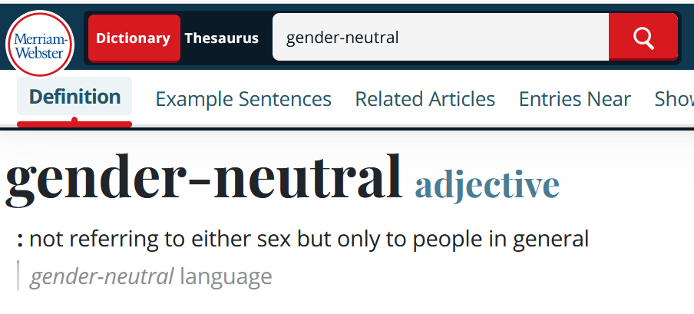

Afinal, o que significa neutralidade de gênero? Em inglês, significa usar palavras que não se referem a um único gênero. Por exemplo, uma solução de neutralidade de gênero em inglês seria usar a palavra "people" (pessoas), "addicts" (adictos) ou "members" (membros) em vez da expressão "men and women" (homens e mulheres).

A conversa sobre este tema para discussão na Irmandade é principalmente sobre literatura em inglês. NA publica literatura em 57 idiomas. Este workshop não tem a intenção de abordar as variações específicas dos demais idiomas.

Slide: Visão revisada

Outro exemplo: Depois de uma moção do *CAR* 2023 ser aprovada por consenso, a Visão para o Serviço de NA passou a utilizar uma linguagem neutra de gênero. Na versão em inglês, “his or her own language and culture” foi substituído por “their own language and culture.”

**Literatura de NA**

Slide: Pico, comprimido ou bebida no Texto Básico

Muitos de nós consideram a literatura de NA como inspiração divina, mas isso não impede que ela tenha mudado ao longo dos anos. Nosso Texto Básico tem seis edições (e uma revisão)! As versões anteriores do texto advertiam os adictos a não tomarem aquele “primeiro pico, comprimido ou bebida”. A frase foi alterada para "aquela primeira droga", que é uma linguagem que reflete melhor que “não estamos interessados no que ou quanto você usou.” Há muitos exemplos semelhantes de revisões do Texto Básico que alinharam a linguagem do livro com a ideia de que nosso problema é a doença da adicção, e não uma substância específica.

Slide: Exemplos de citações do Texto Básico e do *Viver limpo*

Outra mudança na literatura de NA ao longo do tempo é que nossos livros mais recentes são deliberadamente neutros em relação ao gênero. As citações e experiências dos membros podem conter uma referência de gênero, mas a parte do texto que diz respeito a "nós" não tem. Por exemplo, o Texto Básico usa a expressão "homens e mulheres" em frases como “Somos **homens e mulheres** que descobrimos e admitimos que somos impotentes perante nossa adicção” (Capítulo 2). Mas a expressão “homens e mulheres” não aparece no *Viver limpo*. Em seu lugar, o *Viver limpo* contém frases como “**Somos pessoas** que tendem a aprender as coisas da maneira mais difícil” (Capítulo 1). O motivo dessa mudança é ter mais inclusão e ajudar todos os adictos e adictas a se identificarem.

**Experiência 20 minutos**

**Compartilhamento de experiência no grupo completo**

Começamos por ouvir a experiência de alguns membros.

Slide: Pergunta

* **Alguém aqui tem alguma experiência relacionada que gostaria de compartilhar?**

Agradecemos a todas as pessoas. Agora iremos refletir sobre o efeito que as mudanças podem ter na nossa literatura e qual o efeito de manter a nossa literatura como está.

**Discussão em pequenos grupos 40 minutos**

Slide: Perguntas

**Discussão**

*Formem grupos pequenos, se necessário. Os grupos devem ser pequenos o suficiente para que todas as pessoas tenham a chance de partilhar.*

*Selecione alguém para ser facilitador(a) da discussão no grupo pequeno e certifique-se de que todas as pessoas tenham a chance de partilhar.*

Slide: Esta é uma discussão

Reiteramos que se trata de uma discussão. Não estamos tomando decisões no momento. Se prosseguirmos com esse debate em NA, ele poderá resultar em uma direção - o que a Irmandade deseja fazer, se for o caso - mas, por enquanto, estamos apenas conversando e escutando os outros membros.

Os Serviços Mundiais publicaram um formulário on-line em [www.na.org/survey](http://www.na.org/survey) para que o Quadro Mundial possa acompanhar essas conversas. Preencha o formulário individualmente após este workshop ou escolha alguém para fazer anotações durante a discussão e preencher o formulário em nome do grupo de discussão.

*Perguntas:*

* **Qual seria o efeito se a literatura mudasse para uma forma mais neutra de gênero para falar sobre os membros?**
* **Qual seria o efeito se a literatura adotasse uma forma mais neutra de gênero para falar sobre Deus/Poder Superior?**
* **Qual seria o efeito se a literatura não mudasse?**

**Discussão final e encerramento 20 minutos**

**Discussão final:**

*Se a sala se dividiu em pequenos grupos, reúna-se novamente para a discussão final.*

Antes de encerrarmos, gostaríamos de dedicar alguns minutos para compartilhar o que escutamos até hoje e como este workshop mudou nossa maneira de pensar.

Slide: Perguntas

*Perguntas*:

* **O que você ouviu de mais interessante hoje?**
* **Como o seu entendimento mudou, desde o início até o final do workshop?**

**Para encerrar**

Slide: Link para a pesquisa, link para a página dos temas para discussão

Não se esqueça de responder o questionário: [www.na.org/survey](http://www.na.org/survey)

Este é um dos quatro temas deste ciclo para discussão na Irmandade. Os outros três são:

* Lidar com comportamentos perturbadores e predatórios
* Repensar e revitalizar os comitês de serviço (para ampliar o alcance da mensagem de NA, melhorar a comunicação, oferecer mentoria e treinamento, e tornar o serviço mais atrativo e acessível, aprendendo com a nossa experiência dos últimos anos)
* Terapia de substituição de drogas/tratamento farmacológico (TS/TF), no que diz respeito a NA
* O material dos workshops será postado em [www.na.org/idt](http://www.na.org/idt) à medida que estiver disponível

1. N de T – Na tradução do Texto Básico o problema de gênero não ocorre: “em toda a história humana...”